http://sgma.alpha-design.ru/MMORPH/TITL.HTM
http://sgma.alpha-design.ru/MMORPH/N-76-html/TITL-76.htm
http://sgma.alpha-design.ru/MMORPH/N-76-html/cont.htm

УДК 616-01/-099 ББК 84 (2POC=РУС)

ПРОСПЕКТ КНИГИ

ЮБИЛЕЙНЫЕ И ПАМЯТНЫЕ ДАТЫ ПАТОЛОГОАНАТОМОВ РОССИИ ЗА 4 ГОДА (2015, 2016, 2017 И 2018)

© 2018 г. Зубрицкий А. Н.

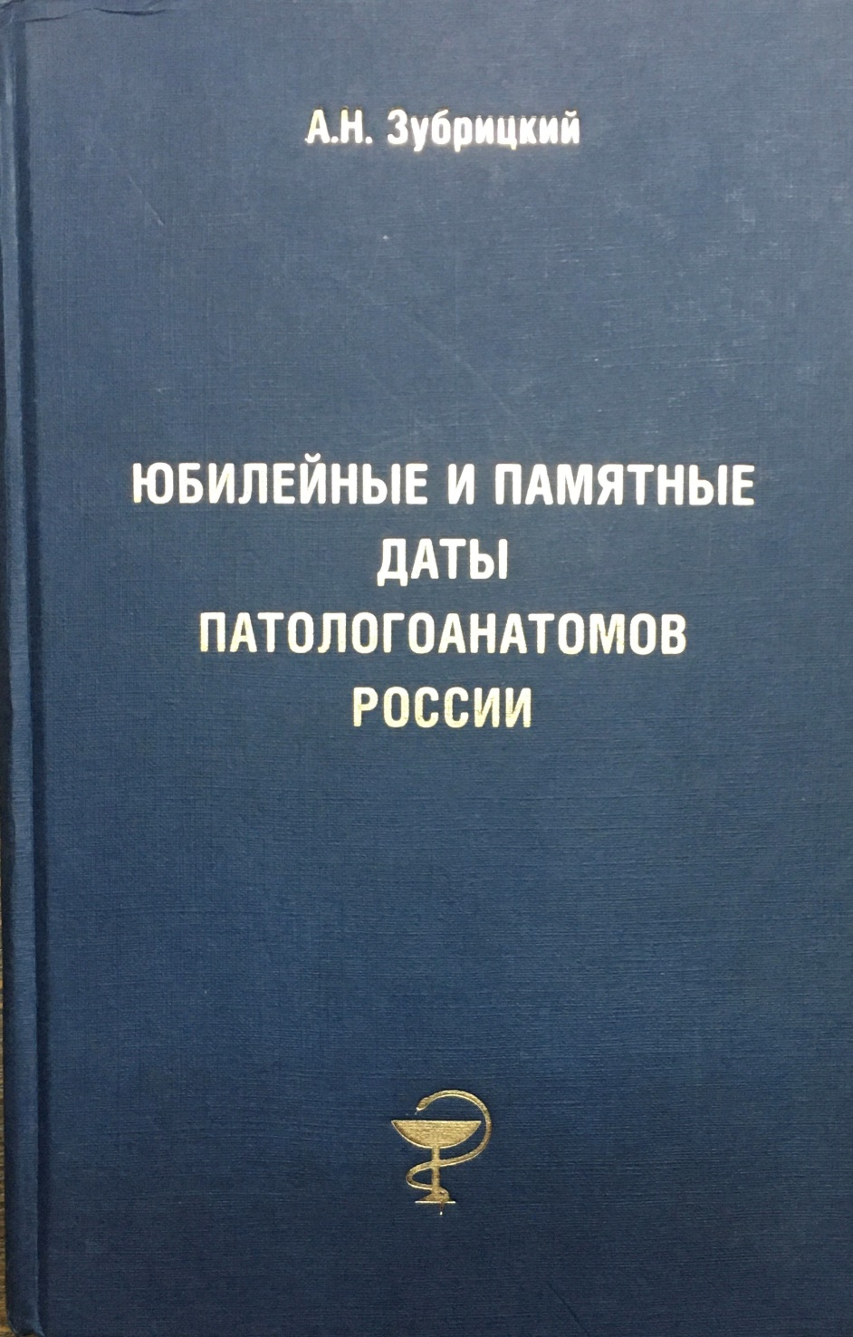

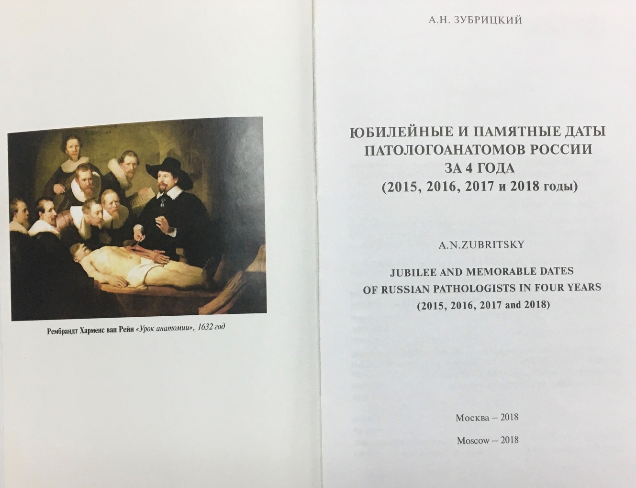

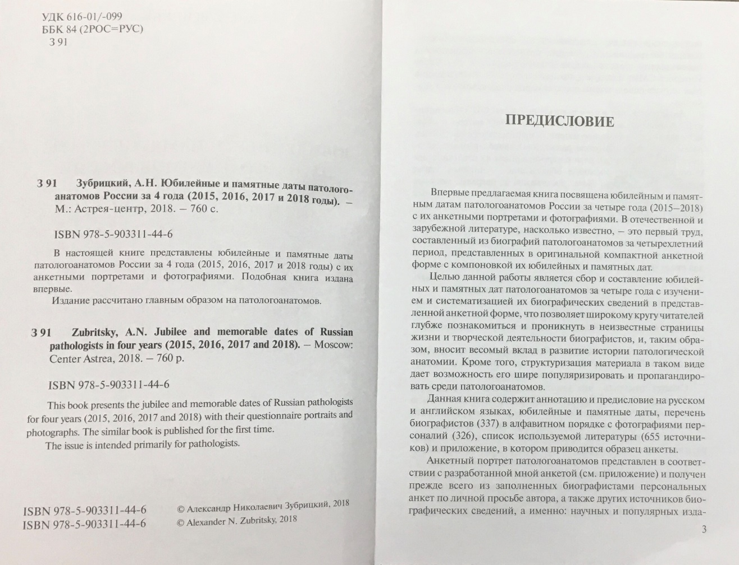

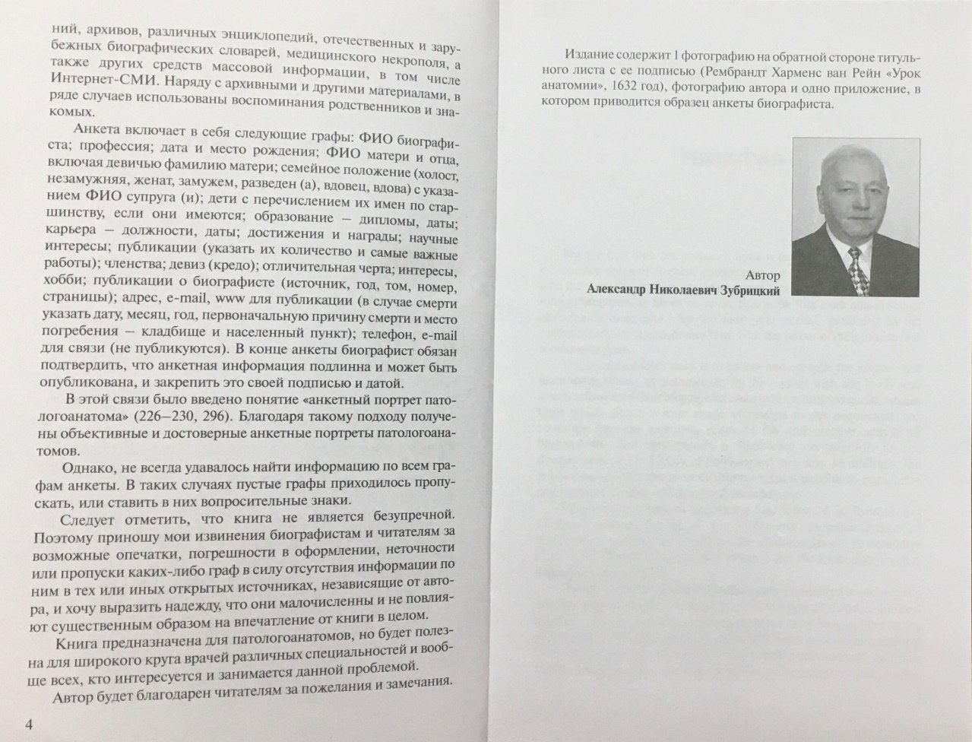

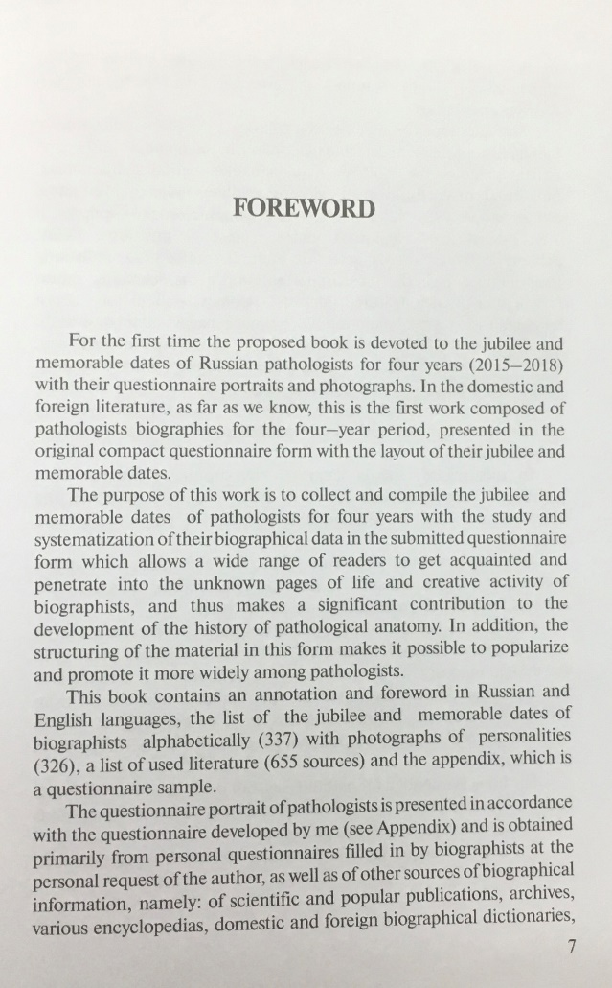

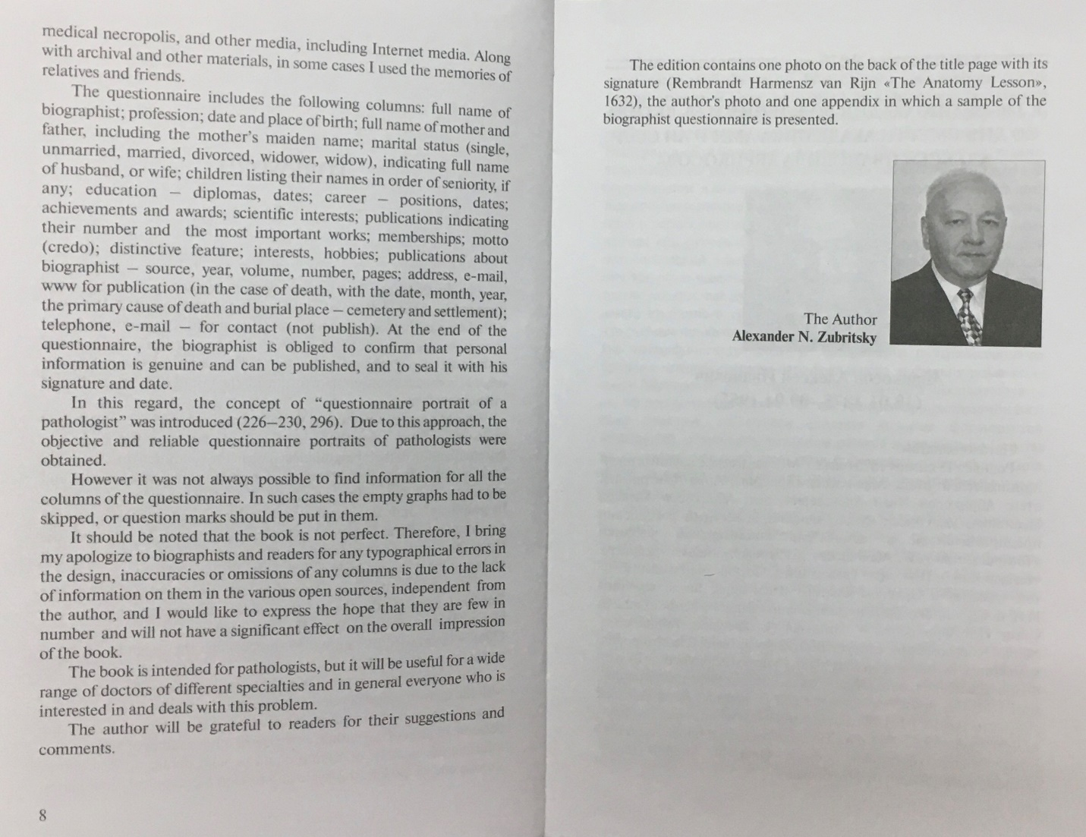

г. Москва
Поступила в редакцию 20.12.2022.

